Мастер-класс

КАНЗАШИ



Выполнил: Бабкина О.П.
учитель технологии
МБОУ «СОШ №5»

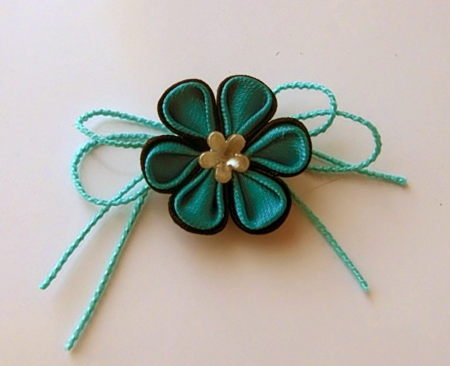
Мастер-класс

Круглый лепесток
- Атласная лента шириной 2.5-5 см двух цветов. Для первого раза рекомендую взять 5-ти см ленту и попробовать сделать цветок однослойный.
- Зажигалка.
- Клей гель-момент.
- Ножницы.
- Тонкий пинцет
- Украшение для серединки цветка.
1. Берем атласную ленту и режем на равные квадратики по 6 шт. каждого цвета.
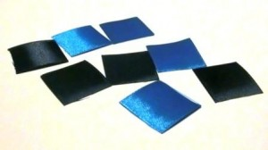
2. Квадратик черного цвета, сгибаем по диагонали. Так же сгибаем бирюзовый квадратик. Затем полученный бирюзовый треугольник накладываем на черный треугольник так, чтобы полоска черного треугольника выглядывала сверху из-за бирюзового на 0,5 мм.
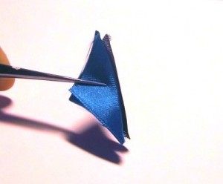
3. Держим конструкцию из треугольников широким углом к себе. Загибаем боковые углы к среднему углу. Вот здесь пользуемся зажигалкой — подпаливаю образовавшийся многослойный угол и сразу же сжимаем пальцами. Все слои склеиваются между собой и можно работать дальше. Если необходимо можно подпалить и боковые стороны, чтобы не махрились.
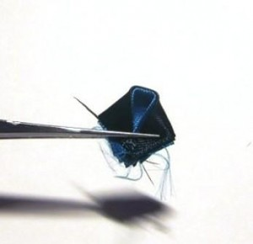
4. У получившегося ромба (держим его подпаленным углом к себе) отворачиваем назад боковые углы, соединяя их с изнаночной стороны.
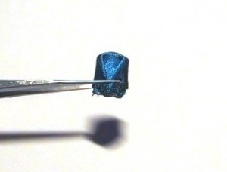
5. Теперь аккуратно сгибаем по вертикали получившуюся деталь так, чтобы изнаночная сторона оказалась как бы внутри получившейся конструкции.
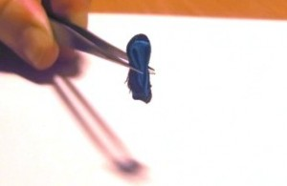
6. Теперь нужно отрезать ножницами уголочек. Опять подпаливаем зажигалкой отрезанный кончик и скрепляем между собой все слои ткани.
Ну и практически лепесток готов! Осталось лишь развернуть его. Еслии не нужен был слишком объемный цветок ( а канзаши получаются довольно объемные), можно подпалить дополнительно с изнанки лепесток и прижать пальцами у основания лепестка.
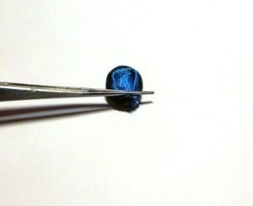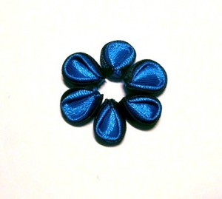
Таким образом, делаем 6 лепестков.
Осталось только собрать канзаши на нитку. Так получается аккуратнее, чем просто посадить на клей.
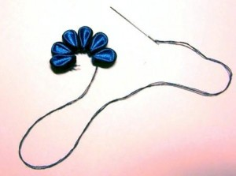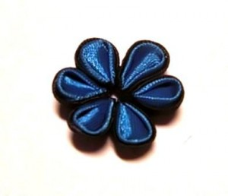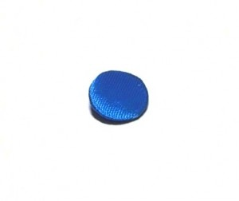
Для основания вырезаю кружочек из картона, обтягиваю его подходящей по цвету тканью (из ткани вырезаю кружок большего диаметра, собираю по краю на нитку и затягиваю ткань, положив внутрь кружочек из картона) и приклеиваю изнанку цветка к изнанке основания. Теперь только подобрать украшение для серединки и канзаши готово!

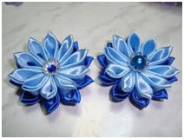
Мастер-класс

"Узкий лепесток канзаши"
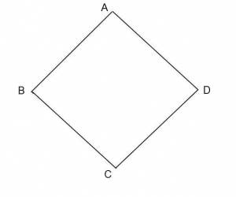
Узкий лепесток канзаши бывает двух видов объёмный и плоский:
Поскольку лепесток узкий, лучше делать его не из 5-ти, а из 8-10, так он лучше смотрится. Нарезаем 8-10 квадратных кусочков атласной ленты. Начинать лучше с ленты пошире-5-ти сантиметровой. Отрезанные квадратики оплавляем на свечке
1. У нас кусочек 5х5см – 8-10 кусочков.

2. Складываем две противоположных стороны, совмещаем углы B и D, получается треугольник
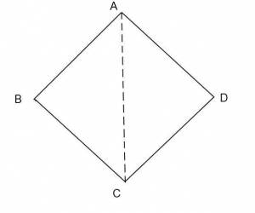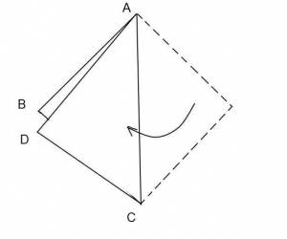
3. Поворачиваем углом (B+D) к себе и и теперь нам нужно её согнуть ещё раз, теперь уже совмещая точки А и С:
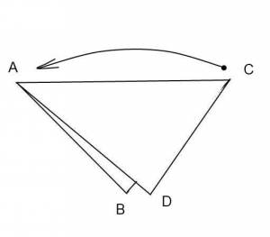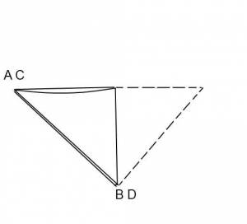
4. Поворачиваем треугольник диагональю к себе и ещё раз складываем. Теперь все кончики нашего начального квадратика собрались в одной точке:
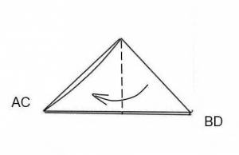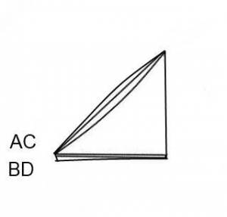
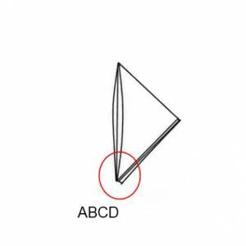
5. Обрезаем уголок на 3-5 мм и закрепляем заготовку зажигалкой, аккуратно, чтобы лишнего не поджечь или склеим вот в этом месте:

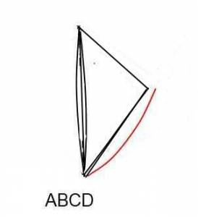
Объёмный лепесток готов! Единственное, до полной готовности лучше его скрепить ( или обжечь, или склеить) ещё и по этой линии (красной):

6. Часто он используется прямо в таком виде, например для многослойных хризантем, но если его обрезать, он будет выглядеть изящнее и легче. Как? Ножницами. Вот здесь или здесь, как кому удобнее:
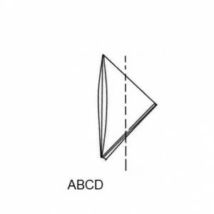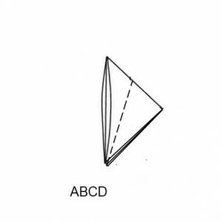
8. Теперь нужно аккуратно и тщательно обжечь только что обрезанное, если необходимо, ещё раз скрепить в месте соединения уголков (ABCD). Обрезать нужно в зависимости от того, какую толщину лепестка вы хотите получить.
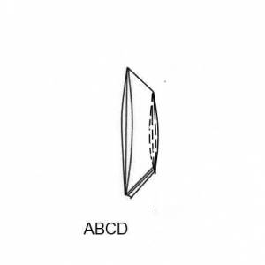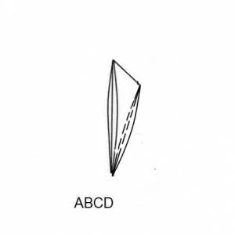
9. Таких лепестков-заготовок нужно сделать несколько штук. Потом собрать их на нитку — получился цветок. Затем замаскируйте пустую серединку бусинкой или пуговкой, посадив ее на клей. И все!

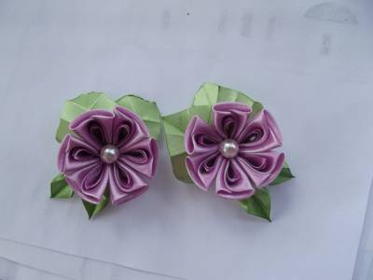

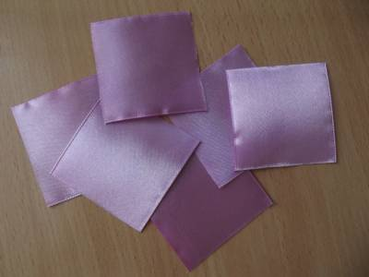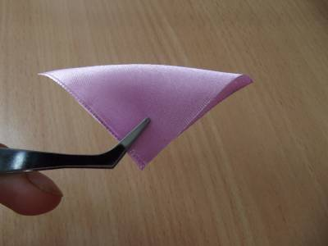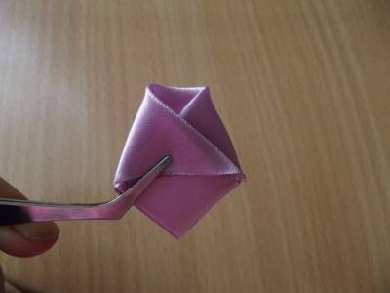

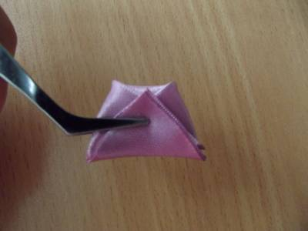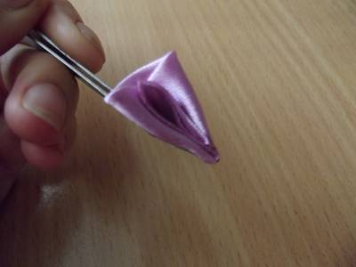

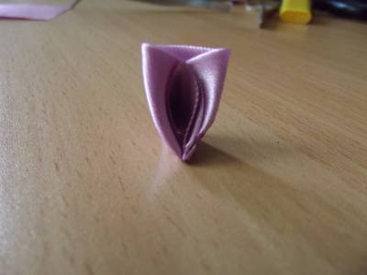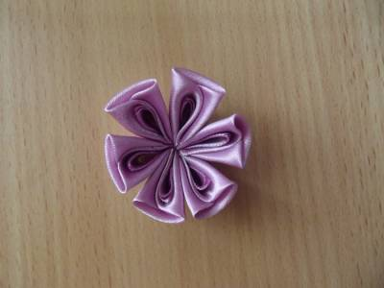
Изготовление круглого лепестка
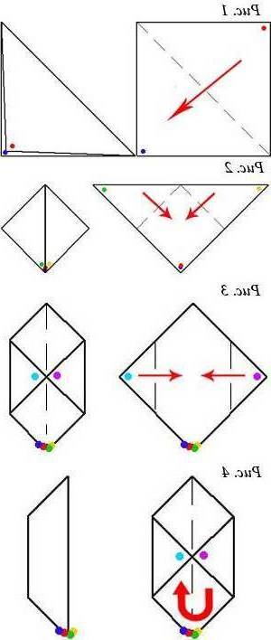
Таких лепестков делают столько, сколько требуется для задуманного цветка или целой композиции. Заготовленные лепестки могут быть разного цвета и размера - их собирают и сшивают в бутоны. Центр цветка можно украсить бисером или искусственным камнем.

Острый лепесток
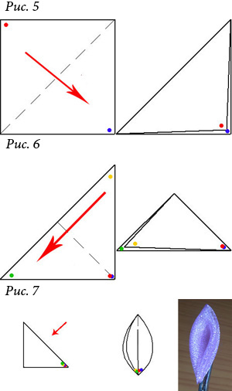
Разнообразие форм лепестков помогает достигнуть индивидуальности, когда вы делаете канзаши своими руками. Цветки с треугольными лепестками можно собрать, немного изменив технологию. Сложите квадратик пополам по диагонали. (рис.5) Получившийся треугольник также согните пополам острыми углами друг к другу. (рис.6) Посмотрев со стороны диагонали, вы увидите, что получился острый лепесток. (рис.7) Один кончик лепестка подрежьте и, припалив свечкой или зажигалкой, сдавите, чтобы ткань склеилась.
Когда необходимое количество лепестков изготовлено, сшейте их ниткой в кольцо, а центр бутона замаскируем бусинкой или чашечкой из ткани другого цвета. В результате получится бутон с треугольными лепестками.

Когда необходимое количество лепестков изготовлено, сшейте их ниткой в кольцо, а центр бутона замаскируем бусинкой или чашечкой из ткани другого цвета. В результате получится бутон с треугольными лепестками.

